问卷调查表
响应包组：鲜花材料配送

一、供应商相关信息
1. 供应商名称： 。

2. 供应商地址： 。

3.联系人： 。

4.联系电话： 。

5.电子邮箱 。

二、需求调查
（一）相关产业发展（调查应当选择真实、有效的信息，信息来源应当有依据且符合当前市场实际情况，不得随意编造。）
1.现有产品的技术路线、工艺水平、技术水平或行业的发展历程、行业现状等：
。
2.可能涉及的企业资质、产品资质、人员资质：
。
3.涉及的相关标准和规范：
。
（二）市场供给（调查应当选择真实、有效的信息，信息来源应当有依据且符合当前市场实际情况，不得随意编造。）
1.市场竞争程度：
。
2.价格水平或价格构成：
。
3.潜在供应商的数量、履约能力、售后服务能力：
。
（三）同类采购项目历史成交信息（调查应当选择真实、有效的信息，信息来源应当有依据且符合当前市场实际情况，不得随意编造。）
序号 | 采购人 | 项目名称 | 项目预算 | 中标人 | 中标价 | 中标品牌 | 中标型号
（四）后续采购情况（调查应当选择真实、有效的信息，信息来源应当有依据且符合当前市场实际情况，不得随意编造。）
1.可能涉及的运行维护、升级更新、备品备件、耗材等情况：
。
（五）其他情况（调查应当选择真实、有效的信息，信息来源应当有依据且符合当前市场实际情况，不得随意编造。）
。
（六）市场主体情况（备选）（调查应当选择真实、有效的信息，信息来源应当有依据且符合当前市场实际情况，不得随意编造。）
市场主体调查
说明：面向市场主体开展需求调查时，选择的调查对象一般不少于3个，并应当具有代表性。
序号 | 市场主体名称 | 联系人 | 联系方式
1
2
3
代表性市场主体的选择依据：（请提供选择上述市场主体开展调查的理由）

三、采购清单报价
注：所有货物报价均须按项目清单参数要求的质量标准定价，报价需包括：产品的价款、税费、包装、运输、装卸、验收合格交付使用之前以及售后服务等所有费用。

表一：
鲜切花（含叶材）清单和参数
序号 | 采购名称 | 质量项目 | 质量标准 | 规格 | 单价最高限价（元）
1 | 单头菊花（黄、白） | 花 | 花色纯正鲜艳（白菊为纯白色，黄菊为纯黄色），具光泽；花形完整，端正饱满，花瓣均匀对称，花径：≥7cm（开放度≤7度） | 10支/扎
1 | 单头菊花（黄、白） | 茎 | 挺直、强健，有韧性，粗细均匀，与花序协调，花茎长度：≥70cm，花颈径≥5mm | 10支/扎
1 | 单头菊花（黄、白） | 叶 | 亮绿、有光泽、完好整齐 | 10支/扎
2 | 多头菊花（黄、白、粉） | 花 | 花色纯正、鲜艳，具光泽；花形完整，端正饱满，花瓣均匀对称，花朵数：≥20朵 | ≥10支/扎
2 | 多头菊花（黄、白、粉） | 茎 | 挺直、强健，有韧性，粗细均匀，与花序协调，花茎长度：≥55cm | ≥10支/扎
2 | 多头菊花（黄、白、粉） | 叶 | 亮绿、有光泽、完好整齐 | ≥10支/扎
3 | 非洲菊 | 花 | 花色纯正、鲜艳，花形完整，花面直径：≥7cm | 10支/扎
3 | 非洲菊 | 茎 | 挺直、强健，有韧性，粗细均匀，茎长度：≥50cm | 10支/扎
4 | 乒乓菊 | 花 | 花色纯正、鲜艳，具光泽，球形饱满圆润 | 10支/扎
4 | 乒乓菊 | 茎 | 挺直、强健，有韧性，粗细均匀，花茎长度：≥70cm | 10支/扎
4 | 乒乓菊 | 叶 | 亮绿、有光泽、完好整齐 | 10支/扎
5 | 三头百合（白、粉、重瓣粉、黄） | 花 | 花色纯正、鲜艳，花形完整，一个花苞微开（具体开放度以采购方生产需求为准），主花苞长：≥13cm，花苞数：≥5 | 10支/扎
5 | 三头百合（白、粉、重瓣粉、黄） | 茎 | 挺直、强健，有韧性，粗细均匀，花茎长度：≥70cm | 10支/扎
5 | 三头百合（白、粉、重瓣粉、黄） | 叶 | 亮绿、有光泽、完好整齐 | 10支/扎
6 | 多头百合（白、粉、重瓣粉、黄） | 花 | 花色纯正、鲜艳，花形完整，一个花苞微开（具体开放度以采购方生产需求为准），主花苞长：≥15cm，花苞数：≥5 | 10支/扎
6 | 多头百合（白、粉、重瓣粉、黄） | 茎 | 挺直、强健，有韧性，粗细均匀，花茎长度：≥90cm | 10支/扎
6 | 多头百合（白、粉、重瓣粉、黄） | 叶 | 亮绿、有光泽、完好整齐 | 10支/扎
7 | 昆明玫瑰（黄、白、香槟、粉、红） | 花 | 花色纯正、鲜艳，具光泽，无变色；花苞不松散；外层花瓣整齐，无损伤、霉烂，花苞径：≥4cm | 20支/扎
7 | 昆明玫瑰（黄、白、香槟、粉、红） | 茎 | 挺直、强健，有韧性，粗细均匀，无弯颈  花茎长度：≥60cm，花颈径≥4mm | 20支/扎
7 | 昆明玫瑰（黄、白、香槟、粉、红） | 叶 | 亮绿、有光泽、完好整齐 | 20支/扎
8 | 洋兰（紫、白、粉） | 花 | 花色纯正、鲜艳，具光泽；花形完整，端正饱满，花径：≥6cm | 12支/扎
8 | 洋兰（紫、白、粉） | 茎 | 挺直、强健，有韧性，粗细均匀，花茎长度：≥45cm | 12支/扎
9 | 康乃馨 | 花 | 花色纯正、鲜艳，花形完整，花苞开放度≤4度 | 20支/扎
9 | 康乃馨 | 茎 | 挺直、强健，有韧性，粗细均匀，茎长度：≥70cm | 20支/扎
9 | 康乃馨 | 叶 | 亮绿、有光泽、完好整齐 | 20支/扎
10 | 桔梗 | 花 | 花色纯正，花形完整，花苞径：≥4cm | 10支/扎
10 | 桔梗 | 茎 | 挺直、强健，有韧性，粗细均匀 | 10支/扎
10 | 桔梗 | 叶 | 亮绿、有光泽、完好整齐 | 10支/扎
11 | 白（红）掌 | 花 | 花色纯正、鲜艳，具光泽；花形完整，端正饱满，掌面宽：≥12cm | 1支
11 | 白（红）掌 | 茎 | 挺直、强健，有韧性，粗细均匀，花茎长度：≥45cm | 1支
12 | 黄英 | 花 | 花色纯正、鲜艳，花形完整，一个花苞微开，（开放度≤2度），花穗长：≥12cm | 5支/扎
12 | 黄英 | 茎 | 挺直、强健，有韧性，粗细均匀，总长度：≥80cm | 5支/扎
12 | 黄英 | 叶 | 亮绿、有光泽、完好整齐 | 5支/扎
13 | 勿忘我 | 花 | 花色纯正，花形完整，花穗长≥7cm，花朵密度≥7朵 | 1公斤
13 | 勿忘我 | 茎 | 茎长≥72cm，挺直、强健，有韧性，粗细均匀 | 1公斤
13 | 勿忘我 | 叶 | 亮绿、有光泽、完好整齐 | 1公斤
14 | 剑兰（白、粉、紫） | 花 | 花色纯正鲜艳具光泽；花形完整，端正饱满，含苞未开（开放度≤5度），花苞数：≥10 | 1支
14 | 剑兰（白、粉、紫） | 茎 | 挺直、强健，有韧性，粗细均匀，与花序协调，花茎长度：≥100cm | 1支
14 | 剑兰（白、粉、紫） | 叶 | 有光泽、完好整齐 | 1支
15 | 罗兰（白、紫） | 花 | 花色纯正、鲜艳，具光泽；花形完整，端正饱满，花径：≥6cm | 10支/扎
15 | 罗兰（白、紫） | 茎 | 挺直、强健，有韧性，粗细均匀，花茎长度：≥45cm | 10支/扎
15 | 罗兰（白、紫） | 叶 | 亮绿、有光泽、完好整齐 | 10支/扎
16 | 满天星 | 花 | 花色纯正、鲜艳，花形完整，花穗长≥28cm | 1公斤
16 | 满天星 | 茎 | 茎长≥80cm，挺直、强健，有韧性，粗细均匀 | 1公斤
17 | 跳舞兰 | 花 | 花色纯正、鲜艳，具光泽；花形完整，端正饱满 | 10支/扎
17 | 跳舞兰 | 茎 | 挺直、强健，有韧性，粗细均匀 | 10支/扎
18 | 天堂鸟 | 花 | 花色纯正、鲜艳，花形完整 | 1支
18 | 天堂鸟 | 茎 | 不包含鲜花部分，茎长：≥90cm，挺直、强健，有韧性，粗细均匀 | 1支
19 | 向日葵 | 花 | 花色纯正、鲜艳，花形完整，花开后花面≥9cm | 5支/扎
19 | 向日葵 | 茎 | 挺直、强健，有韧性，粗细均匀 | 5支/扎
20 | 绣球 | 花 | 花色纯正、鲜艳，具光泽；花球饱满圆润，花径：≥20cm | 1支
20 | 绣球 | 茎 | 挺直、强健，有韧性，粗细均匀，花茎长度：≥60cm | 1支
20 | 绣球 | 叶 | 亮绿、有光泽、完好整齐 | 1支
21 | 石松 | 茎 | 挺直、强健，有韧性，粗细均匀 | 1公斤
21 | 石松 | 叶 | 叶色翠绿，有光泽 | 1公斤
22 | 八角叶 | 茎 | 叶片亮绿，完整，整洁，宽28-30cm | 10支/扎
22 | 八角叶 | 叶 | 挺直、强健，有韧性 | 10支/扎
23 | 葵叶 | 茎  叶 | 叶长≥95cm，叶宽≥43cm | 10片/扎
23 | 葵叶 | 茎  叶 | 亮绿、有光泽、完好整齐 | 10片/扎
24 | 巴西叶 | 茎 | 叶长≥72cm，叶宽≥9cm | 10片/扎
24 | 巴西叶 | 叶 | 亮绿、有光泽、完好整齐 | 10片/扎
25 | 桅子叶 | 茎 | 茎长≥72cm，叶密度≥25片 | 10支/扎
25 | 桅子叶 | 叶 | 亮绿、有光泽、完好整齐 | 10支/扎
26 | 龟背叶 | 茎 | 叶长≥42cm，茎长≥25cm | 10片/扎
26 | 龟背叶 | 叶 | 亮绿、有光泽、完好整齐 | 10片/扎
27 | 剑叶 | 茎 | 叶片有光泽、完好整齐，叶长≥70cm | 10支/扎
28 | 尤加利叶 | 茎 | 挺直、强健，有韧性，茎长≥60cm | 10支/扎
28 | 尤加利叶 | 叶 | 亮绿、有光泽、完好整齐 | 10支/扎
29 | 龙柳 | 茎 | 挺直、强健，有韧性，茎长≥150cm | 10支/扎
30 | 山羊齿叶 | 茎 | 挺直、强健，有韧性，粗细均匀，协调 | 10支/扎
30 | 山羊齿叶 | 叶 | 有光泽、完好整齐 | 10支/扎
31 | 朱蕉 | 茎 | 挺直、强健，有韧性，粗细均匀，茎长≥80cm | 5支/扎
31 | 朱蕉 | 叶 | 亮绿、有光泽、完好整齐，叶片宽≥12cm，长≥52cm | 5支/扎
32 | 水竹 | 茎 | 挺直、强健，有韧性，粗细均匀，颜色翠绿 | 5支/扎
33 | 绿萝 | 株 | 高约40-60cm（具体高度以采购方实际要求为准，含盆），翠绿，有光泽 | 1盆

表二：

辅助材料清单和参数
序号 | 品种 | 规格及要求 | 参考样图 | 单价最高限价（元）
1 | 雅士花泥（加强型） | 长23CM,宽10CM | 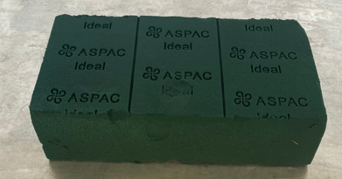
2 | 薄纱（白、黑、紫） | 宽2米，长度按米计算单价 | 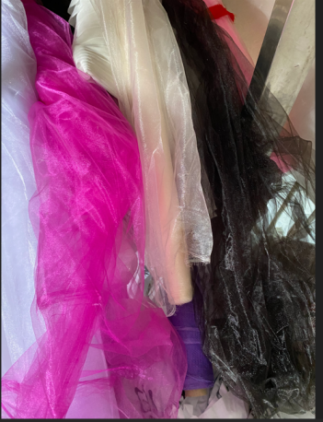
3 | 花束包装纸 | 长56CM，宽54CM,100张/包。  （印有“永远怀念”或其他字样） | 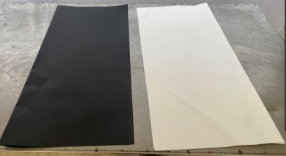
4 | 花泥盒 | 长25CM，宽13CM | 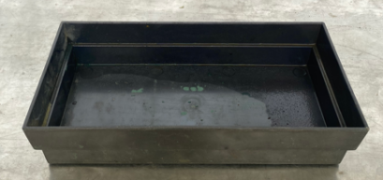
5 | 花泥盒（带吸盘） | 长24CM，宽12CM | 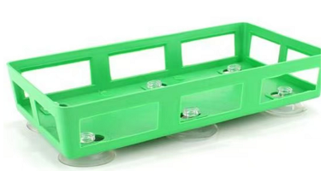
6 | 布幔（背景、净水台） | 高70-90CM,按米计算单价 | 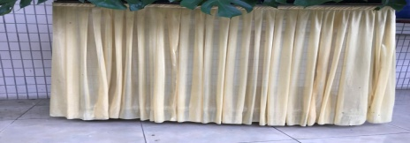

响应包组：鲜花制作服务

一、供应商相关信息
1. 供应商名称： 。

2. 供应商地址： 。

3.联系人： 。

4.联系电话： 。

5.电子邮箱 。

二、需求调查
（一）相关产业发展（调查应当选择真实、有效的信息，信息来源应当有依据且符合当前市场实际情况，不得随意编造。）
1.现有鲜花制作的技术路线、工艺水平、技术水平或行业的发展历程、行业现状等：
。
2.可能涉及的企业资质、产品资质、人员资质：
。
3.涉及的相关标准和规范：
。
（二）市场供给（调查应当选择真实、有效的信息，信息来源应当有依据且符合当前市场实际情况，不得随意编造。）
1.市场竞争程度：
。
2.价格水平或价格构成：
。
3.潜在供应商的数量、履约能力、售后服务能力：
。
（三）同类采购项目历史成交信息（调查应当选择真实、有效的信息，信息来源应当有依据且符合当前市场实际情况，不得随意编造。）
序号 | 采购人 | 项目名称 | 项目预算 | 中标人 | 中标价 | 中标品牌 | 中标型号
（四）后续采购情况（调查应当选择真实、有效的信息，信息来源应当有依据且符合当前市场实际情况，不得随意编造。）
1.可能涉及的人员成本等情况：
。
（五）其他情况（调查应当选择真实、有效的信息，信息来源应当有依据且符合当前市场实际情况，不得随意编造。）
。
（六）市场主体情况（备选）（调查应当选择真实、有效的信息，信息来源应当有依据且符合当前市场实际情况，不得随意编造。）
市场主体调查
说明：面向市场主体开展需求调查时，选择的调查对象一般不少于3个，并应当具有代表性。
序号 | 市场主体名称 | 联系人 | 联系方式
1
2
3
代表性市场主体的选择依据：（请提供选择上述市场主体开展调查的理由）

三、人员薪资水平
注：以下报价仅统计人员工资（含个人缴纳社保），公司缴纳的社保、餐补、服装、通信工具、加班费、医疗及完成该项目所需工具、一切税费等所有费用不在统计范围之内。

职务岗位 | 主要工作职责 | 条件及要求 | 薪酬最高限价（元/人/月）
项目经理 | 负责项目的作业现场管理和人员管理，日常作业人员安排，落实和监督服务人员工作质量和服务效能，配合采购人做好应急事务处理等。 | 1.思想觉悟高，遵纪守法，品行端正，踏实敬业，能吃苦耐劳，身体健康；2.具有较强的管理能力、语言表达能力和沟通协调能力；3.大专或以上学历，具有两年或以上现场管理经验。4.男性60岁以下，女性50岁以下。 | 元/人/月
花艺师 | 负责鲜花材的接收、验收和使用，鲜花材的入仓和出仓管理，鲜花制作人员的工作安排，合理控制鲜花材的调配使用，鲜花制品的设计、制作、检修、报废拆除，以及相关制品的布置、撤场，制品底架维护、检修和清洁等。 | 1.思想觉悟高，遵纪守法，品行端正，踏实敬业，能吃苦耐劳，身体健康；2.初中或以上学历；3.具有2年或以上的礼厅布置制作经验；4.具备良好的审美能力、创造力和手工技能。5.男性60岁以下，女性50岁以下。 | 元/人/月
普工 | 负责鲜花制品的制作、检修、报废拆除、礼厅横幅对联打印以及相关制品的布置、撤场，制品底架维护、检修和清洁等，工作场所的卫生清洁等。 | 1.思想觉悟高，遵纪守法，品行端正，踏实敬业，能吃苦耐劳，身体健康；2.初中或以上学历；3.熟悉电脑操作，会使用word、excel等办公软件；4.男性60岁以下，女性50岁以下。 | 元/人/月
普工 | 负责与家属对礼厅布置和花圈制作的沟通和接待，鲜花、绢花制品的挽联制作、修改及配送，礼厅布置挽联现场服务，协助花圈制作及礼厅布置等。 | 1.思想觉悟高，遵纪守法，品行端正，踏实敬业，能吃苦耐劳，身体健康，沟通能力强；2.初中或以上学历；3.熟悉电脑操作，能熟练使用word、excel等办公软件；4.男性60岁以下，女性50岁以下。 | 元/人/月

